Antes que nada, buscamos la extensión de Tampermonkey en el store de Google Chrome.

https://chrome.google.com/webstore

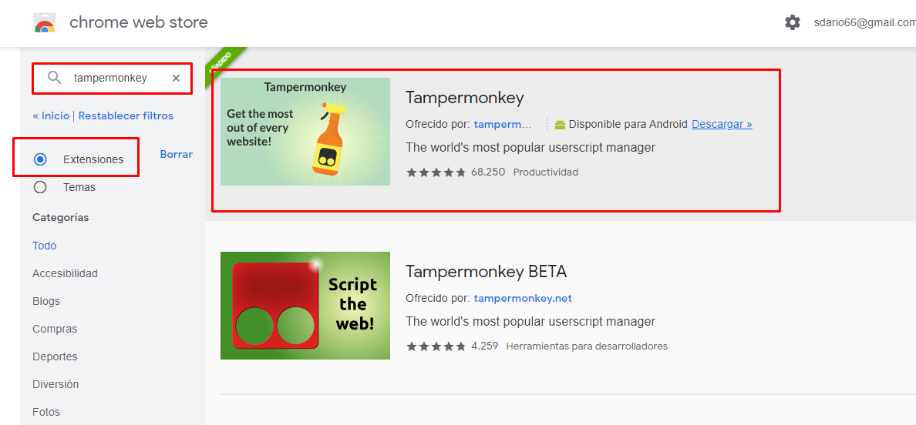

(Este es el link por si se les complica).
https://chrome.google.com/webstore/detail/tampermonkey/dhdgffkkebhmkfjojejmpbldmpobfkfo

Click en Añadir
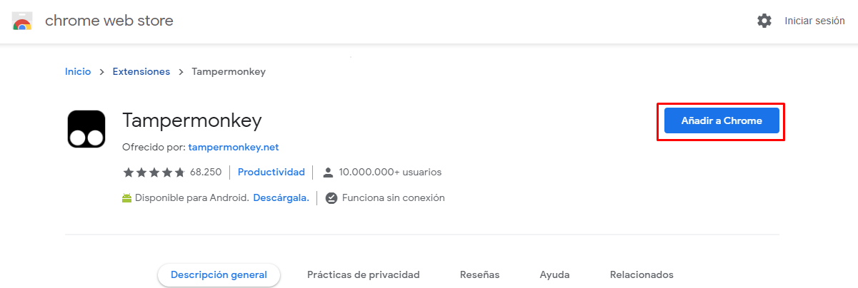

Una vez instalado, aparecerá un icono en la barra superior derecha, le dan click izquierdo, luego en Dashboard.

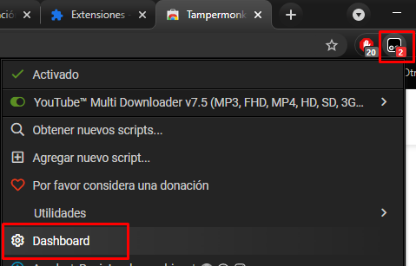

Click en el “+”
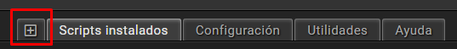

En esta pantalla, borran todo el contenido.
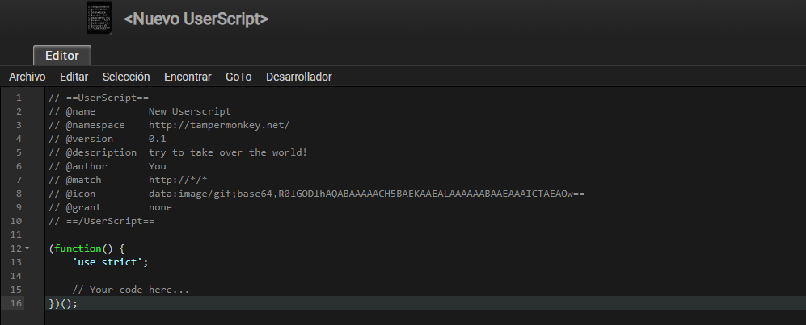

Copian y pegan el contenido de este archivo. (Al final del instructivo pongo todo el contenido del archivo por si les da desconfianza entrar)
https://github.com/soadar/Tampermoney/blob/main/RedditVideo.js

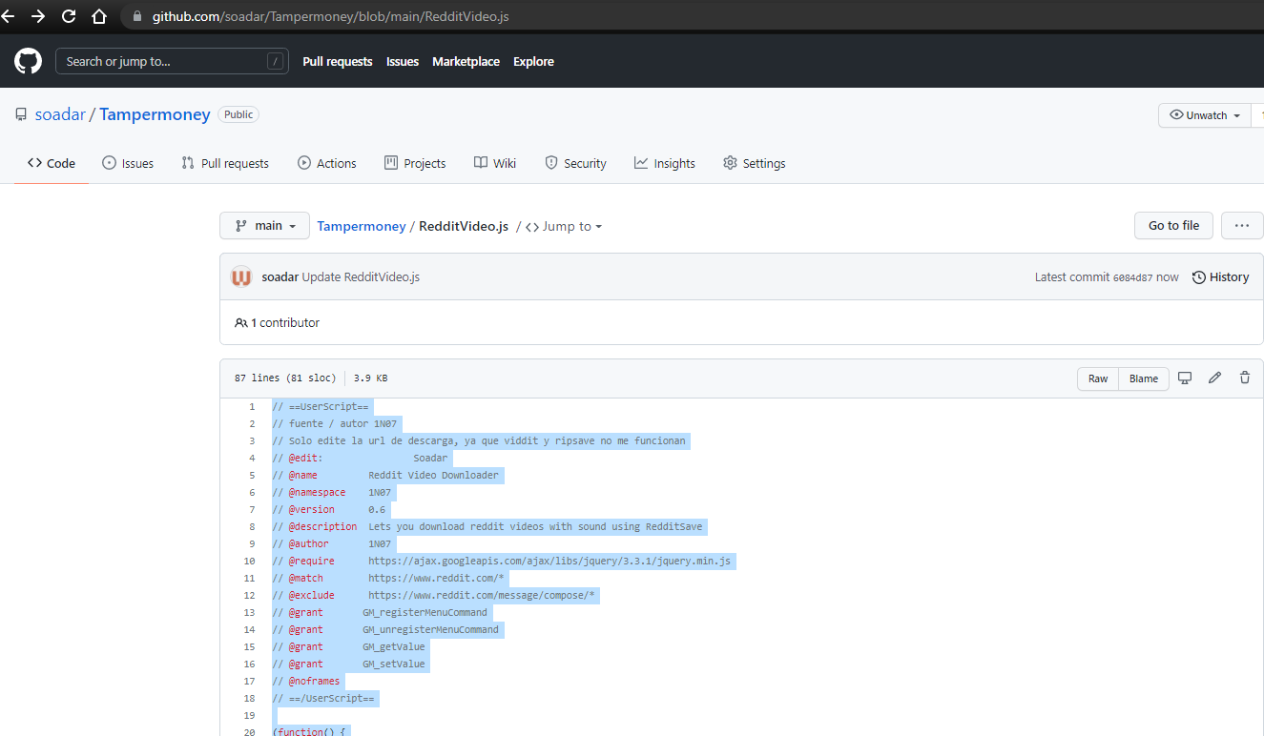

Lo pegan y le dan click a “Archivo”, luego en “Guardar”
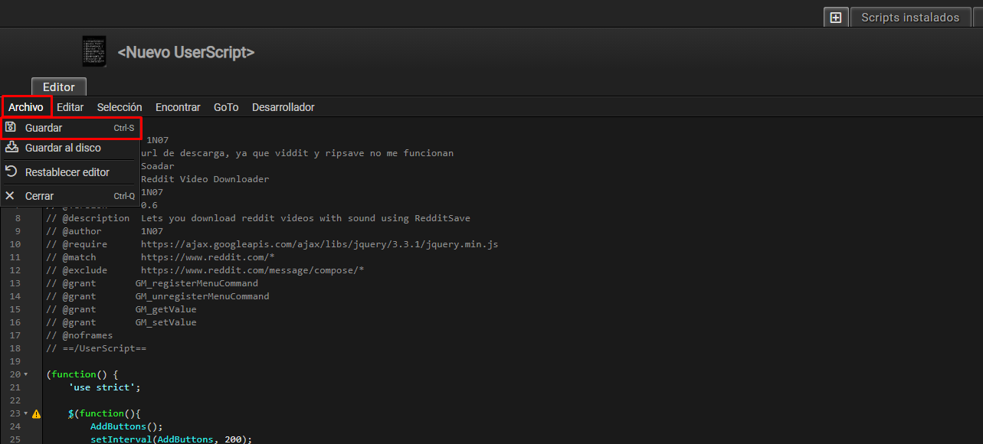

Aparece activado y listo!

Ya esta funcionando el script para descargar videos. (Actualizar páginas abiertas con anterioridad)

En cualquier video, (obviamente cargado desde reddit) aparecerá un botón nuevo de Download.
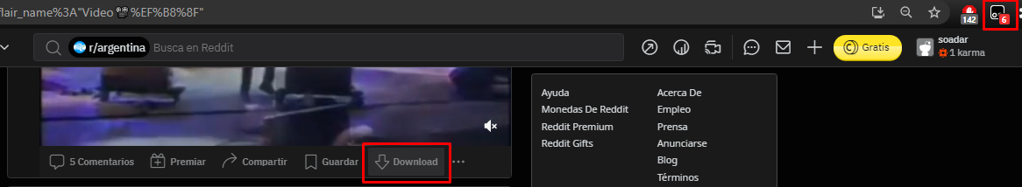

Los envía a la URL de descarga, click en versiones HD o SD
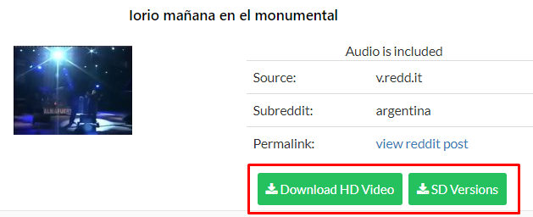
Si elijen HD posiblemente descargue directamente el video con mejor calidad, sino, al hacer click en SD, aparecerán opciones.
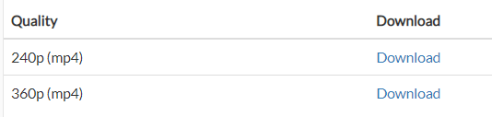

// ==UserScript==
// fuente / autor 1N07
// Solo edite la url de descarga, ya que viddit y ripsave no me funcionan
// @edit: Soadar
// @name Reddit Video Downloader
// @namespace 1N07
// @version 0.6
// @description Lets you download reddit videos with sound using RedditSave
// @author 1N07
// @require https://ajax.googleapis.com/ajax/libs/jquery/3.3.1/jquery.min.js
// @match https://www.reddit.com/*
// @exclude https://www.reddit.com/message/compose/*
// @grant GM_registerMenuCommand
// @grant GM_unregisterMenuCommand
// @grant GM_getValue
// @grant GM_setValue
// @noframes
// ==/UserScript==

(function() {
'use strict';

$(function(){
AddButtons();
setInterval(AddButtons, 200);
});

function AddButtons() {
//=== post page ===//
if(window.location.href.includes("/comments/"))
{
let vid = $("div[data-test-id='post-content'] video");
if(vid.length > 0 && !vid.find("source").prop("src").includes("external-preview.redd.it"))
{
let bar = $("div[data-test-id=post-content] > div:last");
if(bar.length > 0 && bar.find(".downloadVid").length == 0) {
let saveButt = bar.find("button .icon-save").parent().parent();
saveButt.prop("style", "float: left;");
saveButt.after(`<div class="outerForDLB"></div>`);
bar.find(".outerForDLB").append(saveButt.clone().addClass("downloadVid"));
let dlButt = bar.find(".downloadVid");
dlButt.find("i.icon").removeClass("icon-save").addClass("icon-downvote");
dlButt.find("span:last").html('Download');
bar.find(".outerForDLB").prop("style", "float: right;");
//console.log("dlb: " + dlButt.length);

dlButt.click(function(e){
e.preventDefault();
let dlUrl = window.location.href.split("#")[0].split("?")[0];
let urlCompleta = 'https://redditsave.com/info?url=' + dlUrl;
window.open(urlCompleta, "_blank");
});
}
}
}

//=== browse page ===//
let targets = $("div.scrollerItem div > video");
targets.each(function(){
if($(this).find("source").length > 0 && !$(this).find("source").prop("src").includes("external-preview.redd.it"))
{
let bar = $(this).parent().parent().parent().parent().nextAll("div:last");
if(bar.find(".icon-save").length == 0)
bar = bar.prev().parent().parent().nextAll("div:last");
if(bar.find(".downloadVid").length == 0)
{
let saveButt = bar.find("button .icon-save").parent().parent();
if(saveButt == null) alert("saveButt null!");
saveButt.prop("style", "float: left;");
saveButt.after(`<div class="outerForDLB"></div>`);
bar.find(".outerForDLB").append(saveButt.clone().addClass("downloadVid"));
let dlButt = bar.find(".downloadVid");
dlButt.find("i.icon").removeClass("icon-save").addClass("icon-downvote");
dlButt.find("span:last").html('Download');
bar.find(".outerForDLB").prop("style", "float: right;");

dlButt.click(function(e){
e.preventDefault();
let dlUrl = $(this).closest('div[data-click-id="background"]').find("a[data-click-id=body]:first").prop("href").split("#")[0].split("?")[0];
let urlCompleta = 'https://redditsave.com/info?url=' + dlUrl;
window.open(urlCompleta, "_blank");
});
}
}
});
}
})();

